НАЦІОНАЛЬНИЙ ТЕХНІЧНИЙ УНІВЕРСИТЕТ УКРАЇНИ

«КИЇВСЬКИЙ ПОЛІТЕХНІЧНИЙ ІНСТИТУТ»

ФАКУЛЬТЕТ ІНФОРМАТИКИ І ОБЧИСЛЮВАЛЬНОЇ ТЕХНІКИ

КАФЕДРА ОБЧИСЛЮВАЛЬНОЇ ТЕХНІКИ

**Лабораторна робота №7**

*з дисципліни* ***«****Архітектура комп’ютерів 2****»***

Виконав:

студент 3 курсу

групи ІВ-81

Небеський Д.О.

Перевірив:

Каплунов А. В.

Київ 2020 р.

**Лістинг програми:**

#include <linux/init.h>

#include <linux/module.h>

#include <linux/printk.h>

#include <linux/moduleparam.h>

#include <linux/types.h>

#include "linux/ktime.h"

#include "linux/slab.h"

#include "linux/list.h"

MODULE_AUTHOR("Nebeskyi Danylo, IV-81");

MODULE_DESCRIPTION("Hello, world in Linux Kernel Training");

MODULE_LICENSE("Dual BSD/GPL");

static uint k = 1;

module_param(k, uint, 0444);

MODULE_PARM_DESC(k, "Amount of times hello world message should be repeated");

struct time_list {

struct list_head next;

ktime_t time;

};

static LIST_HEAD(head);

static int __init hello_init(void)

{

struct time_list *tail;

uint i;

if (k == 0) {

printk(KERN_WARNING "k=%i is 0\n", k);

return 0;

} else if (k >= 5 && k <= 10) {

printk(KERN_WARNING "k=%i in range of 5,10\n", k);

}

BUG_ON(k > 10);

for (i = 0; i < k; i++) {

tail = kmalloc(sizeof(struct time_list), GFP_KERNEL);

if (i == 5)

tail = 0;

tail->time = ktime_get();

printk(KERN_INFO "Hello, world!\n");

list_add_tail(&(tail->next), &head);

}

return 0;

}

static void __exit hello_exit(void)

{

struct time_list *md, *tmp;

list_for_each_entry_safe(md, tmp, &head, next) {

list_del(&md->next);

kfree(md);

}

BUG_ON(!list_empty(&head));

}

module_init(hello_init);

**Посилання на репозиторій:**

[**https://github.com/DNebo/AK-2Labs/tree/main/lab7**](https://github.com/DNebo/AK-2Labs/tree/main/lab7)

**Скріншоти виконання:**

Ошибка по insmod:

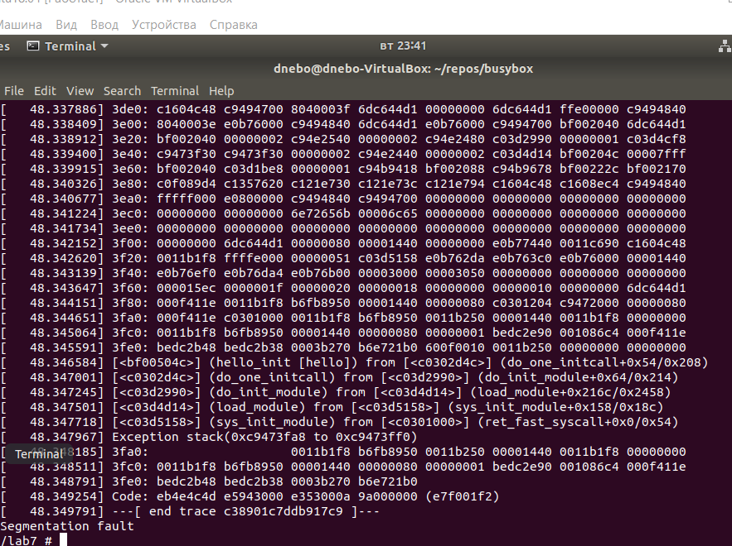

Находження помилки у файлі dumb.txt:

